Opzet training diversiteit en inclusief onderwijs

Doel:
Inzicht krijgen in:
- normen en waarden en het effect op communicatie tussen student en begeleider
- diversiteit van persoonlijkheden en het effect op communicatie tussen student en begeleider
- diversiteit in culturen en het effect op communicatie tussen student en begeleider
- implicit bias en interactiemechanismen en het effect op beoordeling van de student
Deze inzichten kunnen vertalen naar een objectief handelings- en beoordelings-repertoir binnen de begeleiding van studenten

Let wel: Het gaat om een korte workshop waar bovenstaande onderwerpen kort worden toegelicht en vooral middels interactie tussen de deelnemers waarde krijgen.

1.5 uur
max aantal deelnemers 20

Start:
Plenair raadsel: 5 minuten
“ de ziekenhuisopname” ….wat is er aan de hand
Koppelen aan eigen referentiekader

Voorkennis activeren Normen en Waarden in teams van 4 10 minuten
- teams van 4 maken mbv kwartetkaarten
- 1 stelling op pp
- ieder eerst zelf beantwoorden
- daarna kort uitwisselen met elkaar
Stelling:
Normen en waarden, benoem de verschillen, korte opdracht zie boven

Plenair: conclusie naar aanleiding van normen en waarden( adhv Casus student)

Diversiteit in persoonlijkheden: 5 minuten
Filmpje kernkwadrant plenair plus individuele opdracht met uitwisselen

Diversiteit in culturen Hofstede versus intersectionaliteit 25 minuten

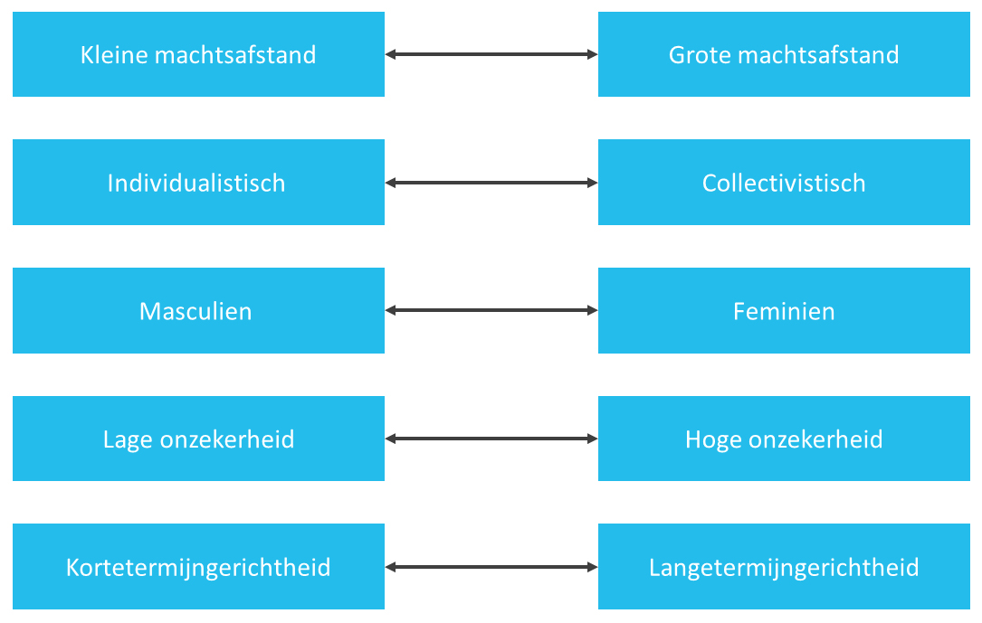

Casus filmpje, welke dimensies van hofstede herken je?
In teams, eerst individueel, daarna uitwisselen met elkaar

Interactiemechanismen, korte uitleg plenair 10 minuten

- In-group bias
- Halo en Horn effect filmpjes demo
- Conformation bias
- Availibility bias
- Contrast effect

Opdracht in viertallen hoe het negatieve effect van deze bias in beoordeling positief te beinvloeden 20 minuten

Korte uitleg en filmpje: 10 minuten
- Impliciete associaties
- Micro agressie

Afronding: eyeopeners, tops en tips 5 minuten
Eerst individiueel op post it, daarna plenair uitwisselen

Nodig:
- Ruimte met teamtafels
- Mogelijkheid om pp te laten zien
- Mogelijkheid om filmpjes te laten zien

Indicatie kosten:
Voorbereiding: 5 uur
Uitvoering en reistijd 5 uur
Totaal 8 uur: € 700-
Geen btw ivm BTW vrijstelling

